УДК 533.9.02

И. И. Иванов (гр. МТ(б)-99, Тихоокеанский государственный университет)
Научный руководитель П. П. Петров (канд. техн. наук, доцент высшей школы управления природными ресурсами Тихоокеанского государственного университета)

Исследование спектральных характеристик
столба плазмы ЕВЧР в неоне

Аннотация
Был исследован спектр свечения емкостного высокочастотного газового разряда (ЕВЧР) в зависимости от расстояния от активного электрода. В качестве объекта исследования использован газ неон внутри газоразрядной трубки с внешними электродами под давлением 0,5 Торр.

Происходящее в настоящее время интенсивное развитие плазменных технологий требует создания новых эффективных газоразрядных источников плазмы. В современной физике газового разряда наибольший интерес с научной и прикладной точек зрения вызывают высокочастотные разряды низкого давления, в частности, емкостной ВЧ разряд (ЕВЧР). Емкостный высокочастотный разряд, как известно, находит широкое практическое применение. В качестве примера достаточно назвать такие хорошо известные области, как газовые лазеры и плазмохимия. Необходимо продолжать разработку методов диагностики ВЧ разрядов, отличающихся как информативностью, так и достаточной помехоустойчивости в условиях интенсивных электромагнитных наводок.[2]
Один из наиболее эффективных методов диагностики процессов происходящих в плазме на данный момент – изучение спектров свечения. В данной работе я исследовал каким образом меняется спектр свечения неона в газоразрядной трубке снятый в разных точках плазменного столба.[1] По полученным данным можно судить о пространственной конфигурации электромагнитного поля внутри столба плазмы. Также представляет интерес нелинейное изменение относительной интенсивности спектральных линий.
В ходе эксперимента получено более сотни спектров снятых по всей длине трубки. Из них были выбраны несколько, которые наиболее полно отражают характер изменения спектра свечения неона, при движении вдоль столба плазмы от активного электрода.
На рисунке 1 представлен спектр неона на максимально близком расстоянии к активному электроду. Свечение неона в этой области минимально. Возле электрода находятся тёмные области: катодное тёмное пространство, астоново тёмное пространство и фарадеево тёмное пространство.[3] На спектре мы видим несколько линий, характерных для неона в области от 550 до 710 нм. Наиболее ярко выражена одна линия с длинной волны 640,2 нм.

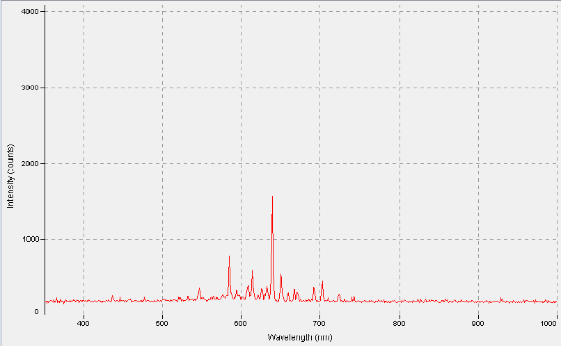

Рис. 1. Спектр свечения газоразрядной трубки возле активного электрода

При небольшом смещении вдоль столба плазмы (Рисунок 2), все линии значительно увеличили свою интенсивность приблизительно в 1,5 раза. Стали заметны новые линии, которые находятся не только в красно-оранжевой области спектра. Например, линия с длинной волны 442 нм.

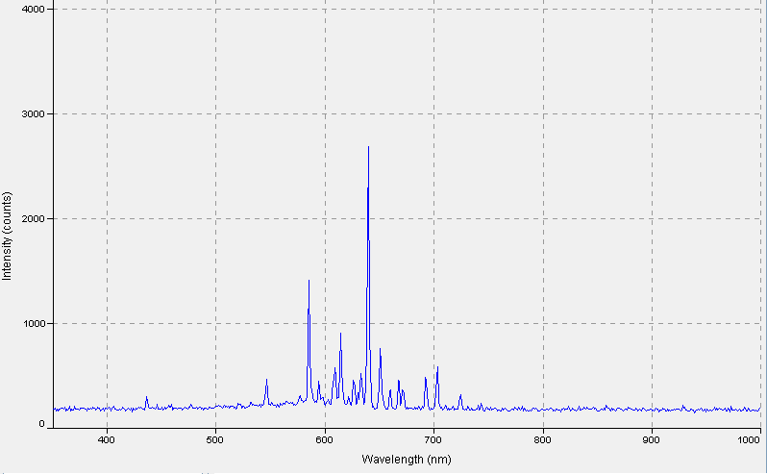

Рис. 2. Спектр свечения газоразрядной трубки на расстоянии
1мм от активного электрода

Продолжаем отдалять спектрометр от активного электрода, и на расстоянии 5 мм (рис. 3) мы наблюдаем равномерный рост интенсивности всех спектральных линий. Относительная интенсивность всех спектральных линий не изменяется, по прежнему основной остаётся линия 640,2 нм (таблица 1).

Таблица 1

Статистические данные 1

Некоторые из полученных спектров были наложены друг на друга, и выяснено, что частота всех спектральных линий остаётся постоянной, меняется только их относительная интенсивность (таблица 2).
Таблица 2

Статистические данные 2

Из полученных результатов мы можем видеть, что максимальная интенсивность приходиться на приэлектродные слои плазмы. Это можно объяснить тем, что внутри разрядной трубки создается положительный объемный заряд, электрическое поле которого складывается с высокочастотным полем и напряжённость этого поля в центре меньше, чем возле электродов. Так же видно, что свечение возле активного электрода сильнее, чем возле заземлённого, это можно объяснить тем, что часть тока уходит через ёмкость на землю со всей трубки, поэтому плотность тока активного электрода больше плотности тока заземлённого электрода.
Характер спектра излучения в разных точках ВЧ разряда внутри светящейся плазмы в зависимости от расстояния от электродов меняется нелинейно. Это значит, что изменяется частота возбуждающих столкновений свободных электронов с атомами неона в зависимости от расстояния от электродов. То есть результирующее электрическое поле меняется вдоль столба плазмы достаточно сложным образом.

Список источников
- Жуков А. А. Искровой пробой газа. Хабаровск, ХГПУ, 2000.
- Ковалевский В. Л., Савинов В. П. Экспериментальное обоснование модели механизма емкостного ВЧ разряда т. 20, № 3, с. 322, 1994.
- Райзер Ю. П. Физика газового разряда. Москва, Изд. дом «Интеллект», 2009.

Иванов И. И., 2025

